OSNOVO – KVM удлинитель для передачи HDMI разрешением 4K2K@60Гц и сигналов управления по витой паре на 150м.
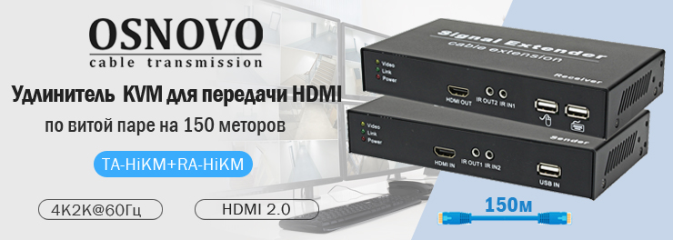

Комплект удлинителя KVM, состоящий из передатчика и приемника, предназначен для передачи HDMI 2.0, сигналов клавиатуры и мыши, ИК управления по кабелю витой пары на расстояние до 150м.
Подробнее о комплекте:
Передатчик устанавливается в непосредственной близости от компьютера (сервера) или видеорегистратора, а приемник устанавливается на рабочем месте пользователя. Порты USB приемника поддерживают подключение только клавиатуры и мыши. KVM удлинитель может использоваться для подключения к видеорегистратору или компьютеру для организации удаленного рабочего места оператора в центре управления(диспетчерской). Комплект можно использовать для передачи контента Digital Signage(цифровых вывесок).

Схема применения TA-HiKM+RA-HiKM
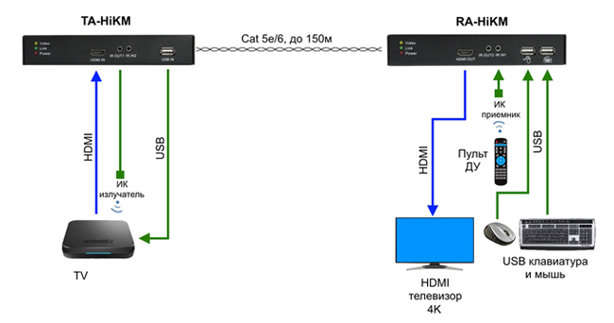

Основные характеристики  - Расстояние передачи (макс.) (м): 150  - Разрешение (макс.): 4K2K  - HDMI: 2.0  - HDCP: да  - USB: да  - Рабочая температура: -15...+55°С  - Дополнительно: USB передает сигналы только от клавиатуры и мыши  - ИК: да  - Размеры (ШхВхГ) (мм): 131x32x93  Просмотреть все характеристики... | 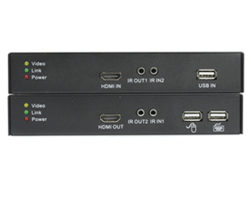

Гарантия - 5 лет!
По вопросам приобретения обращайтесь к официальным дилерам OSNOVO, подробные описания оборудования для вашего решения на нашем сайте.

